(WW02) – [FA] – „W-Wörter“

Fragewörter, Beispielsätze | کلمات پرسشی، جملات مثال

zur Wörterliste / به لیست کلمات | zu den Übungen / به تمرینات

Beispiele:  Frage nach einzelnen Satzteilen | امثله:  سؤال حول الأجزاء الفردية من الجملة
Fragewörter, Übersicht / کلمات سوال، مرور کلی | Download Übersicht (Word, DOCX)

Beispiel 1 / مثال 1 | Beispiel 1 anhören / به این مثال گوش کن
Ich komme von zu Hause  und gehe zur Haltestelle. | من از خانه آمدم  و به ایستگاه بروید

Ich | Wer? | که است؟
komme | Was geschieht? | چه اتفاقی خواهد افتاد؟
von zu Hause | Woher? Von wo? | از کجا؟ از کجا؟
und gehe | Was mache ich? | دارم چیکار میکنم؟
zur Haltestelle | Wohin? | از کجا؟

Beispiel 2 / 2 مثال | Beispiel 2 anhören / به این مثال گوش کن
Ich fahre mit einem Freund  um drei Uhr in die Stadt | من با یکی از دوستانم رانندگی می کنم  ساعت سه به شهر

Ich | Wer? | که است؟
fahre | Was mache ich? | دارم چیکار میکنم؟
mit einem Freund | Mit wem? | با چه کسی؟
um drei Uhr | Wann? | چه زمانی؟
in die Stadt | Wohin? | جایی که؟

Beispiel 3 / 3 مثال | Beispiel 3 anhören / به این مثال گوش کن
Ich wohne in der Stadt Innsbruck  und fahre mit dem Fahrrad. | من در شهر اینسبروک زندگی می کنم  و دوچرخه سواری کن

Ich | Wer? | که است؟
wohne | Was geschieht? | چه اتفاقی می افتد؟
in der Stadt | Wo? | کجا؟
Innsbruck | In welcher Stadt? | در کدام شهر؟
und fahre | Was mache ich? | دارم چیکار میکنم؟
mit dem Fahrrad | Womit? | توسط کدام؟

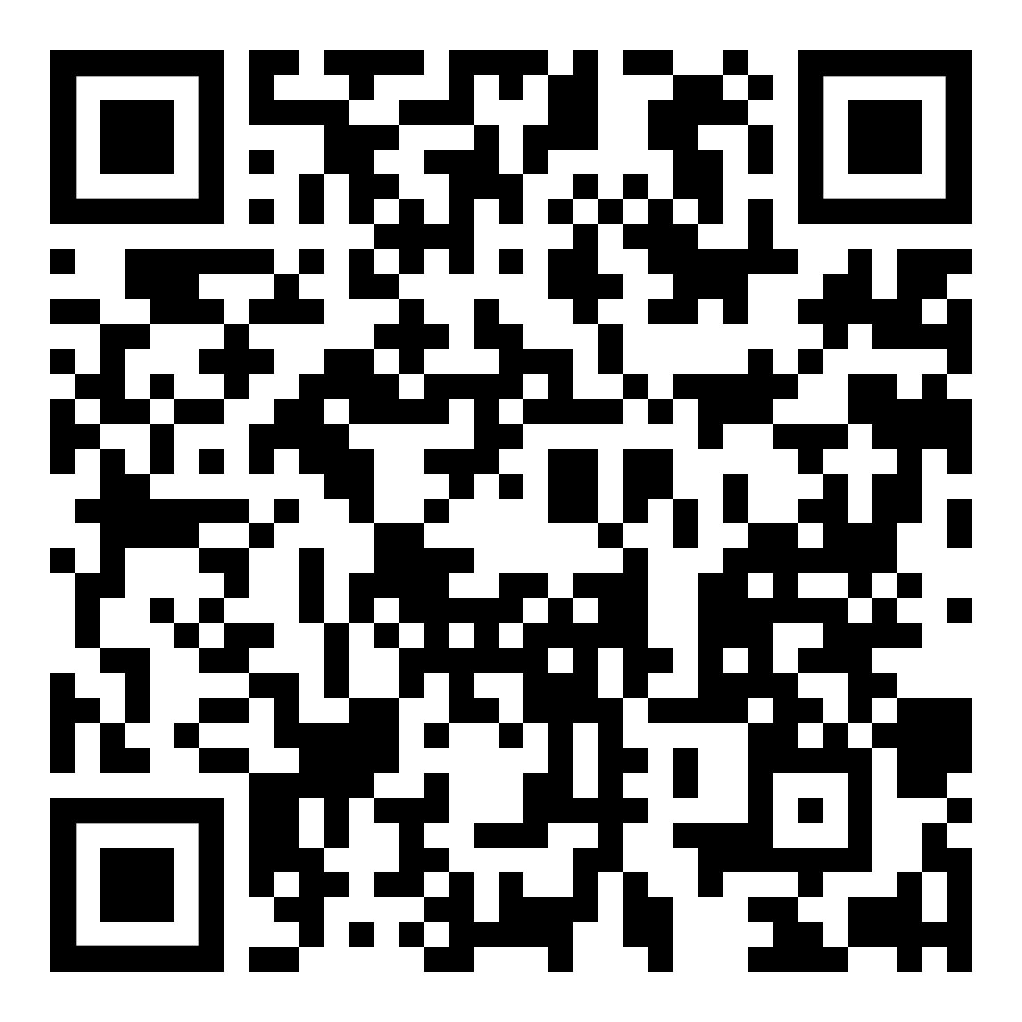 | diese Seite / this page  https://www.kleine-deutsch-hilfe.at/Fragewoerter_Beispiele_FA.htm

Beispiel 4 / 4 مثال | Beispiel 4 anhören / به این مثال گوش کن
Mein Freund fährt jeden Tag  schnell zu seinem Büro. | دوست من هر روز رانندگی می کند  سریع به دفترش رسید

Mein Freund | Wer? | که است؟
mein | Wessen Freund? | دوست کی؟
fährt | Was macht er? | او چه کار می کند؟
jeden Tag | Wann? | چه زمانی؟
jeden | Wie oft? | چند وقت؟
schnell | Wie (fährt er)? | چگونه (او رانندگی می کند)؟
zu seinem Büro | Wohin? | جایی که؟
sein Büro | Zu wessen Büro? | به دفتر چه کسی؟

Beispiel 5 / 5 مثال | Beispiel 5 anhören / به این مثال گوش کن
Einige Schüler arbeiten im Sommer  von Juli bis September vier Wochen lang  in einem Ferienjob. | برخی از دانش آموزان در تابستان کار می کنند  چهار هفته از جولای تا سپتامبر  در یک کار تابستانی

Einige Schüler | Wer? | چند تا؟
einige | wie viele? | او چه کار می کند
arbeiten | Was machen sie? | چه زمانی؟
im Sommer | Wann? | از کی؟
von Juli | Von wann? | تا کی؟
bis September | Bis wann? | چه مدت؟
vier Wochen lang | Wie lange? | کجا؟
in einem Ferienjob | Wo? | چه نوع کاری؟
Ferien~ | Was für ein (Job)? | چند تا؟

Beispiel 6 / 6 مثال | Beispiel 6 anhören / به این مثال گوش کن
Der Angestellte öffnet die Tür  zu seinem Büro mit dem Schlüssel. | منشی در را باز می کند  با کلید به دفترش.

Der Angestellte | Wer? | چند تا؟
öffnet | Was macht er? | او چه کار می کند؟
die Türe | Wen? / Was? | چه کسی؟ / چی؟
zu seinem Büro | Was für eine? | چه؟
sein Büro | Welches?  Wessen? | کدام؟  میدونی؟
mit dem Schlüssel | Womit? | میدونی؟

zu den Übungen / به تمرینات ادامه دهید:
https://www.kleine-deutsch-hilfe.at/Fragewoerter_Uebungen_FA.htm

